Проект «Я расту вместе с книжкой»
Разработчик и руководитель проекта: Федотушкина Г.Г. – библиотекарь Александровской сельской библиотеки фил.№2 МБУК ЦБС Боготольского района
I
В селе Александровка, где проживает 550 жителей, нет детского сада. В данное время у нас 33 ребенка дошкольного возраста. Дети попадают впервые в школьную среду, когда приходят в 6 лет в подготовительный класс. Семьи оставшиеся жить в селе Александровка, к сожалению, относятся к семьям, имеющим крайне низкий прожиточный минимум, где нет возможности покупать детские книги. Сталкиваясь с такими детьми на мероприятиях, библиотекарю было понятно, что дошкольники приходят не просто не подготовленными к школе, они абсолютно не адаптированы к обучению. Многие не знают сказки, не умеют себя вести в общественном месте. Поэтому у нас родилась идея начать подготовку детей к школе на базе сельской библиотеки. Работа проекта была рассчитана на детей от 2 до 6 лет. Для этого библиотекарем была создана инициативная группа, состоящая из педагогов и работников культуры. Был разработан план занятий с детьми, которые проводились в библиотеке, а также выполнения заданий в домашних условиях. В ходе занятий были использованы игровые формы работы с книгой, пластилином, цветной бумагой, что помогало развивать мелкую моторику рук. На занятиях обязательно присутствовали родители. Библиотекарь знакомила их с приёмами работы с книгой. В результате реализации проекта в библиотеку было привлечено 12 семей имеющих детей от 2 до 6 лет. Молодые мамы смогли получить практические, советы и воспользоваться приобретённой литературой об особенностях развития и воспитания ребенка. 20 детей в возрасте от 2 до 6 лет получили первичные навыки общения в коллективе ровесников и раннее литературное развитие. Занятия, проводимые в сельской библиотеке, помогли малышам развить память, внимание, моторику рук, что помогло им в дальнейшем на занятиях в школе, а все дети села получили возможность пользоваться новыми детскими книгами, журналами и развивающими играми, приобретенными на средства гранта. А молодые мамы могут воспользоваться литературой об особенностях развития и воспитания детей дошкольного возраста. В библиотеке продолжает работать кружок «Я расту вместе с книжкой», который посещают молодые семьи, имеющие детей.

II

ОТЧЕТ ОБ ИТОГАХ РЕАЛИЗАЦИИ ПРОЕКТА

по проекту «Я расту вместе с книжкой», поддержанному из бюджета Красноярского края
в рамках государственной грантовой программы Красноярского края
в 2012 году
МБУК ЦБС Боготольского района Александровская сельская библиотека Филиал №2
(полное наименование некоммерческой организации)
Название проекта | « Я расту вместе с книжкой»
Регистрационный номер проекта | БГ-12-056
Номер договора | №114от04.05.12г.
Период выполнения гранта: | 01.05.12-05.09.12гг.
Дата сдачи отчета по договору | 10.09.2012г.
Фактическая дата сдачи отчета
Основная целевая группа проекта (категория граждан, сколько человек) | Семьи, имеющие детей в возврате от 2-5 лет (12 семей).  Дети дошкольного возраста 20 человек, молодые мамы 12 человек.
Если есть дополнительная целевая группа, укажите (категория граждан, сколько человек) | Дети младшего школьного возраста (8 человек)
Виды услуг, предоставляемых в рамах проекта (сформулируйте, в чем конкретно заключаются услуги, предоставляемые целевой группе в рамках проекта) | Чтение книг, игры в развивающие игры, занятия декоративно-прикладным творчеством, проведение познавательных, информационных мероприятий.
Количество членов организации принимавших участие в реализации проекта | 1 сотрудник библиотеки
Количество привлеченных добровольцев | 5 человек (педагоги, родители)
Если издавались брошюры, укажите название, количество экземпляров, кому переданы | Буклеты «Семейное чтение», « Советы родителям», «Развивайте интерес к книгам». Переданы родителям в количестве 36 шт.
Укажите партнеров проекта, их вклад в реализацию проекта | Александровская СОШ- оказание помощи в привлечении семей в проект, организации занятий с родителями и детьми .  Александровский Сельский Дом Культуры – оказание помощи в проведении мероприятий и праздников, предоставление помещения.  Александровский сельсовет –оказание помощи в транспортировке оборудования и расходных материалов, помощь в привлечении семей на мероприятия
Укажите СМИ ( в том числе интернет ресурсы), публиковавшие, размещавшие информацию о данном проекте | Газета «Земля Боготольская», сайты: raikultura.ucoz.ru bogotol-r.ru

Структура отчета ( начиная с отдельного листа)
1.Перечислите задачи проекта, сформулированные в договоре, и опишите конкретные результаты, достигнутые при выполнении каждой задачи.
Задачи и результаты реализации:
а) Проведение не менее 5 мероприятий, направленных на вовлечение семей с детьми от 2 до 5 лет к литературному чтению.
-Во время реализации проекта было проведено 8 мероприятий, которые были направлены на вовлечение молодых семей с детьми дошкольного возраста в библиотеку с общим количеством участников 37 человек, из них:
-18 человек – дети дошкольного возраста;
-12 человек – родители.
б) Организовать кружок раннего развития «Я расту вместе с книжкой» с регулярным посещением детей дошкольного возраста вместе с родителями в количестве не менее 20 человек.
- Организован кружок раннего развития «Я расту вместе с книжкой» с регулярным посещением родителей с детьми дошкольного возраста в количестве 20 человек. Из-за разницы в возрасте созданы две подгруппы. Дети посещают кружок в одной подгруппе 12 детей, в другой 6.
в) Введение ежегодной традиции торжественных проводов в школу детей из библиотеки.
- 25 августа впервые в сельской библиотеке с. Александровка прошло мероприятие, на котором чествовались будущие первоклассники. Им были вручены наборы первоклассника.

2.Получилось ли у Вас достигнуть изначально запланированных результатов до конца работы по проекту? Если нет, то поясните, пожалуйста, почему?
- Все изначально запланированные результаты достигнуты до конца работы по проекту.
-Запланировано увеличить количество книговыдачи детской литературы на 8%, по результатам читательских формуляров детей с 01.062012 по 01.09.2012.г. – на 51, 3%.
-Запланировано увеличить количество посещений сельской библиотеки на 4%, по результатам читательских формуляров детей на 29%.
-Запланировано увеличить количество читателей из числа дошкольников на 10%, по результатам читательских формуляров детей на 38,3%.
3.В случае, если получили незапланированные результаты, укажите их. Уточните, как повлияют эти результаты на достижение поставленных вашей организацией целей?
-Мы привлекли в библиотеку дополнительных читателей, соответственно повысится книговыдача и посещение библиотеки.
4.Какие изменения предполагаемых расходов произошли за отчетный период?
Изменений в запланированных расходах не было.
5.Опишите степень влияния мероприятий Проекта на улучшение состояния целевой группы.
-В результате проведения мероприятий дети смогли пообщаться. В процессе игровых занятий познакомились с детской литературой, настольными играми , конструкторами, мозаикой, узнали много нового. Родителей убедили в необходимости более раннего приобщение детей к посещению библиотеки.
6.Опишите, как проект повлиял на развитие вашей организации.
- Привлекли новых читателей – детей от 2 до 6 лет и молодых родителей, повысилась книговыдача и посещаемость, данной категории читателей. В рамках проекта была организована детская функциональная зона ( ковровое покрытие, набор детской мебели, развивающие игры, новая детская литература). Интерьер библиотеки изменился в лучшую сторону. Также повысился имидж библиотеки.
7.Собираетесь ли Вы продолжить работу, начатую в рамках реализуемого проекта? Если да – располагает ли ваша организация необходимыми для этого средствами?
- На средства гранта мы заложили основу для работы кружка «Я расту вместе с книжкой», организовав детскую функциональную зону, где дети могут заниматься и отдыхать. Приобрели настольные развивающие игры, конструкторы, детскую литературу, пластилин , фломастеры, краски, альбомы, для родителей пособия по воспитанию детей, была сделана подписка на второе полугодие детских журналов, которые планируем использовать в дальнейшей работе. Поступили электронные диски по развитию детей. В отдел комплектования МБУК ЦБС составлена заявка на литературу и периодические издания. Будем работать с тем, что имеется и продолжать работу над следующим проектом для детей.

Достоверность информации (в том числе документов), представленной в составе отчета, подтверждаю.
Директор МБУК ЦБС Боготольского района |  |  |  | (Потеряхина Т.В.)
(наименование должности руководителя некоммерческой организации) |  | (подпись) |  | (фамилия, инициалы)

«___» __________ 20___ г. М.П.

Фотоотчет по проекту «Я расту вместе с книжкой»
III
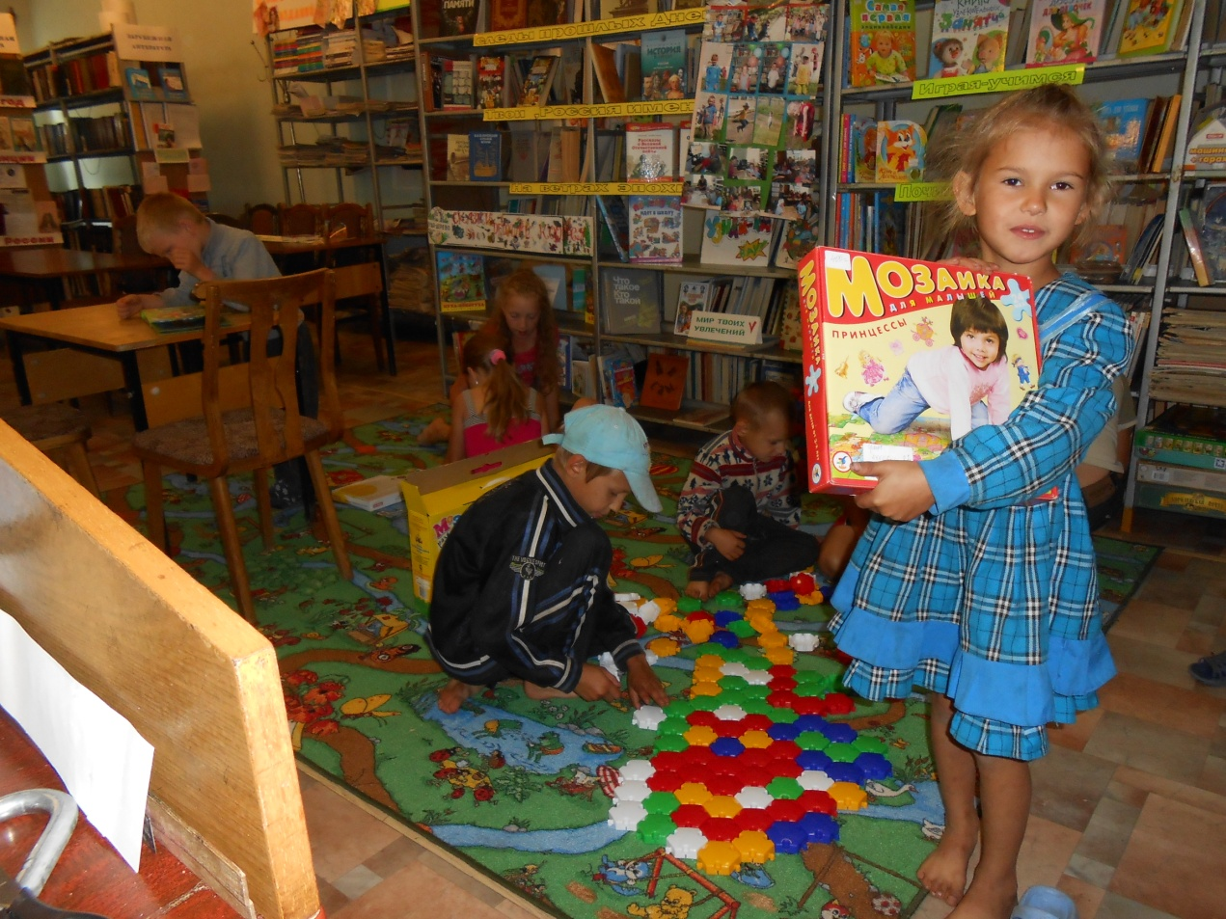
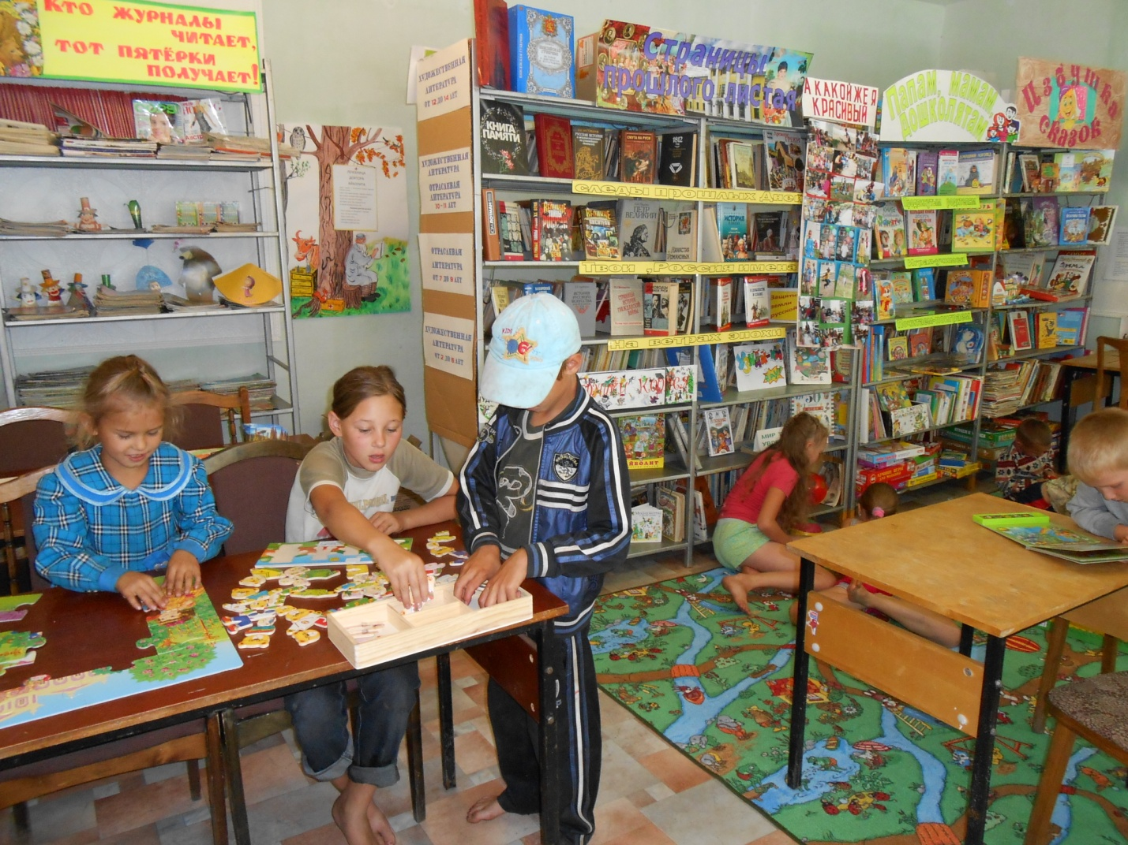
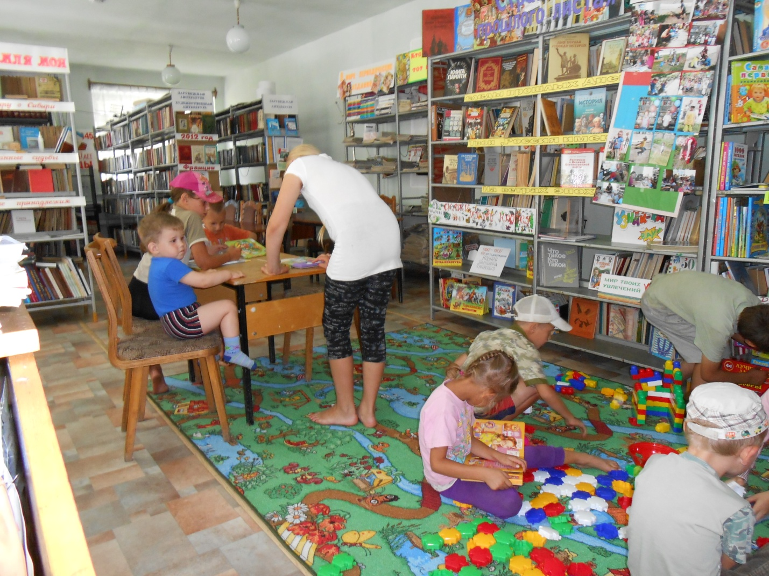
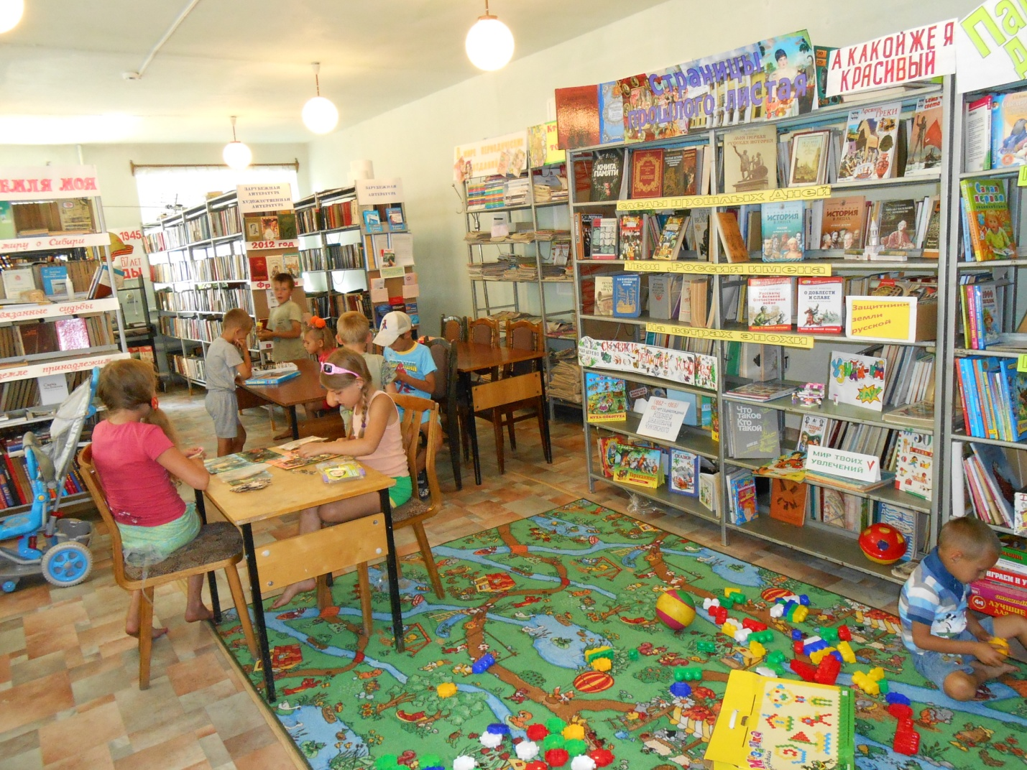
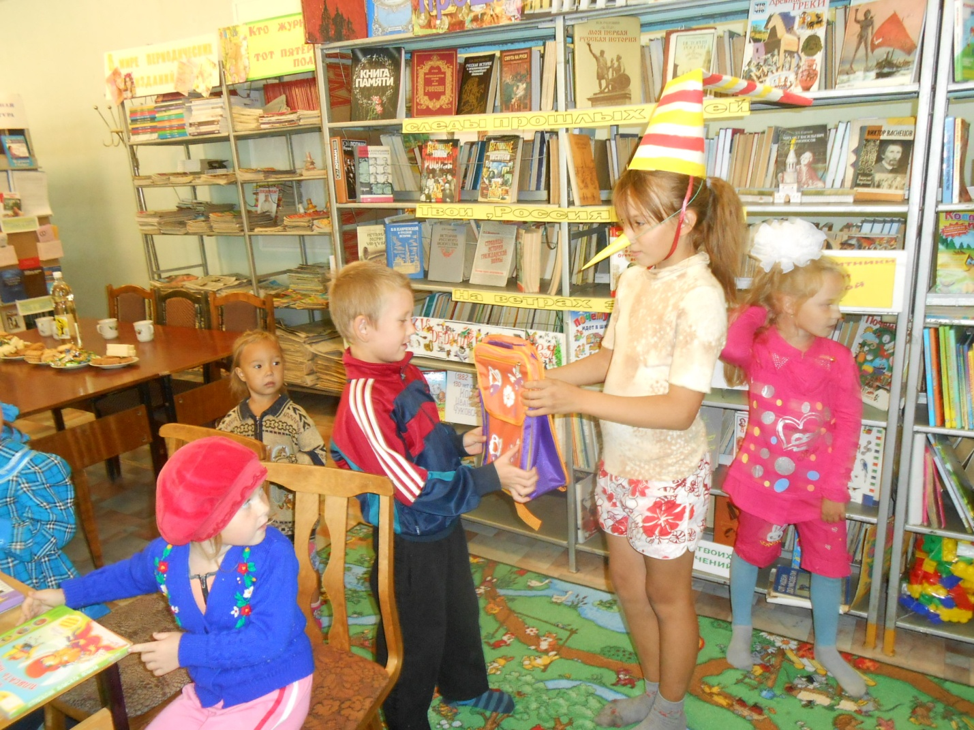
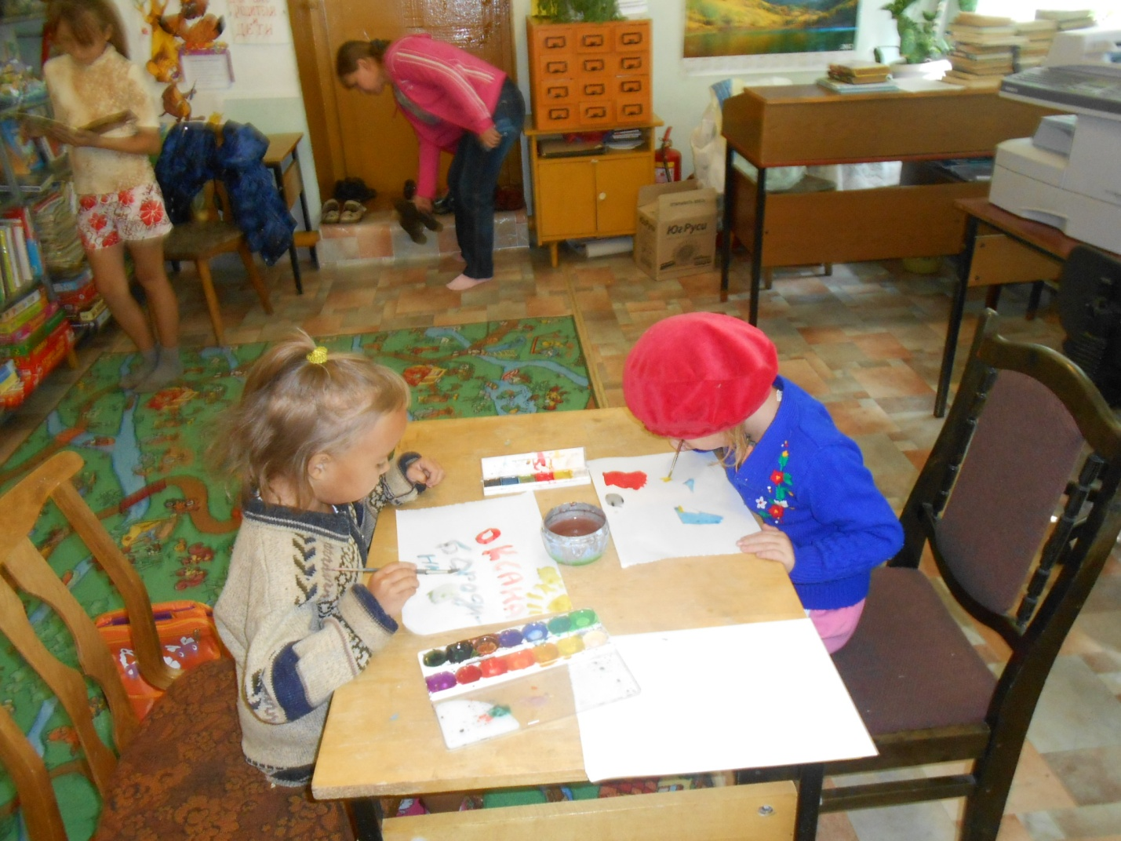
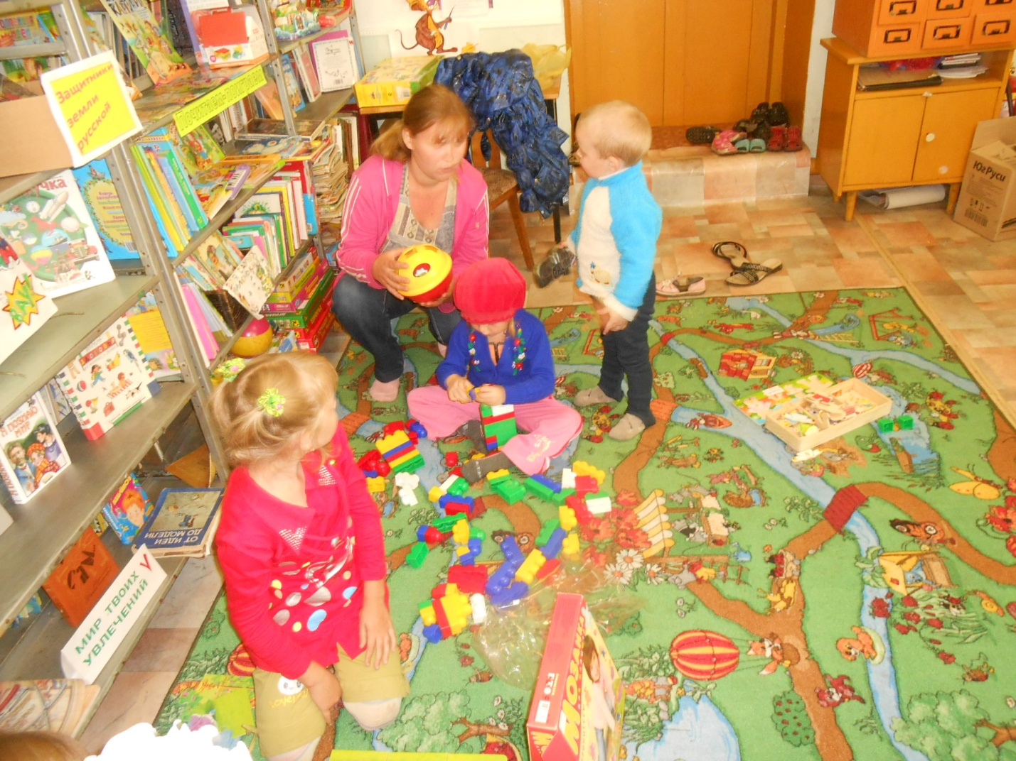
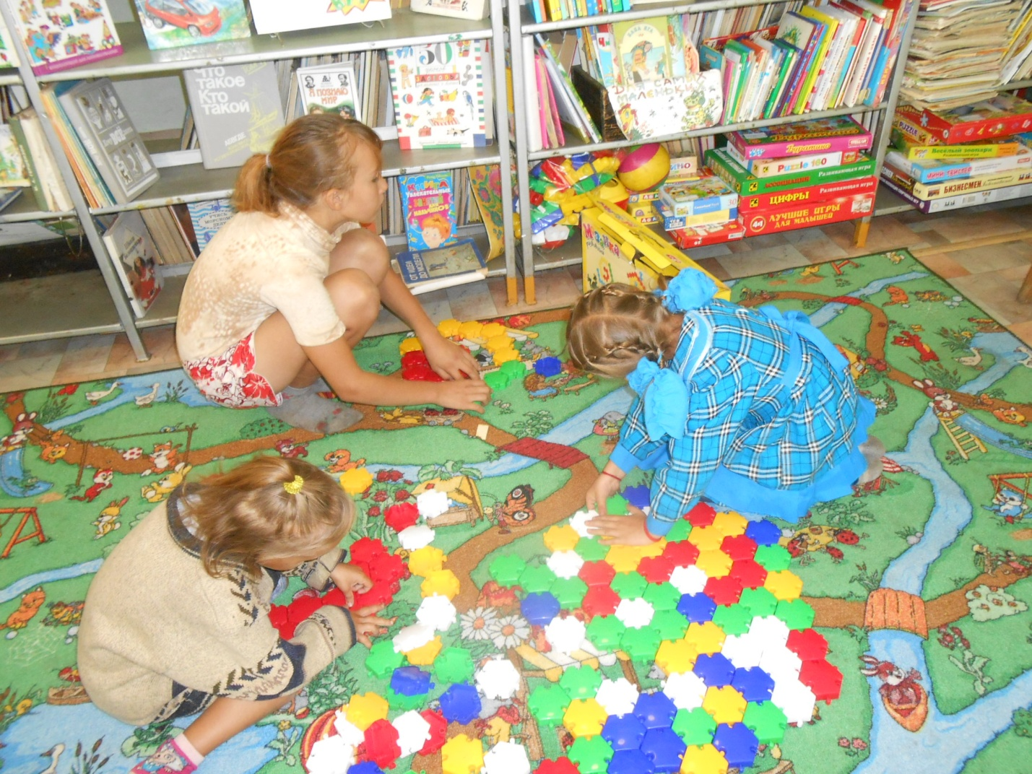
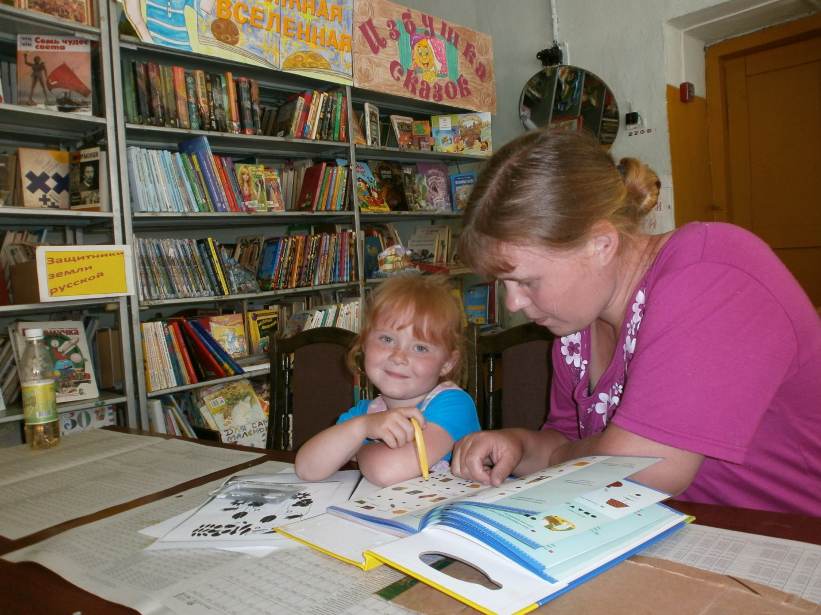
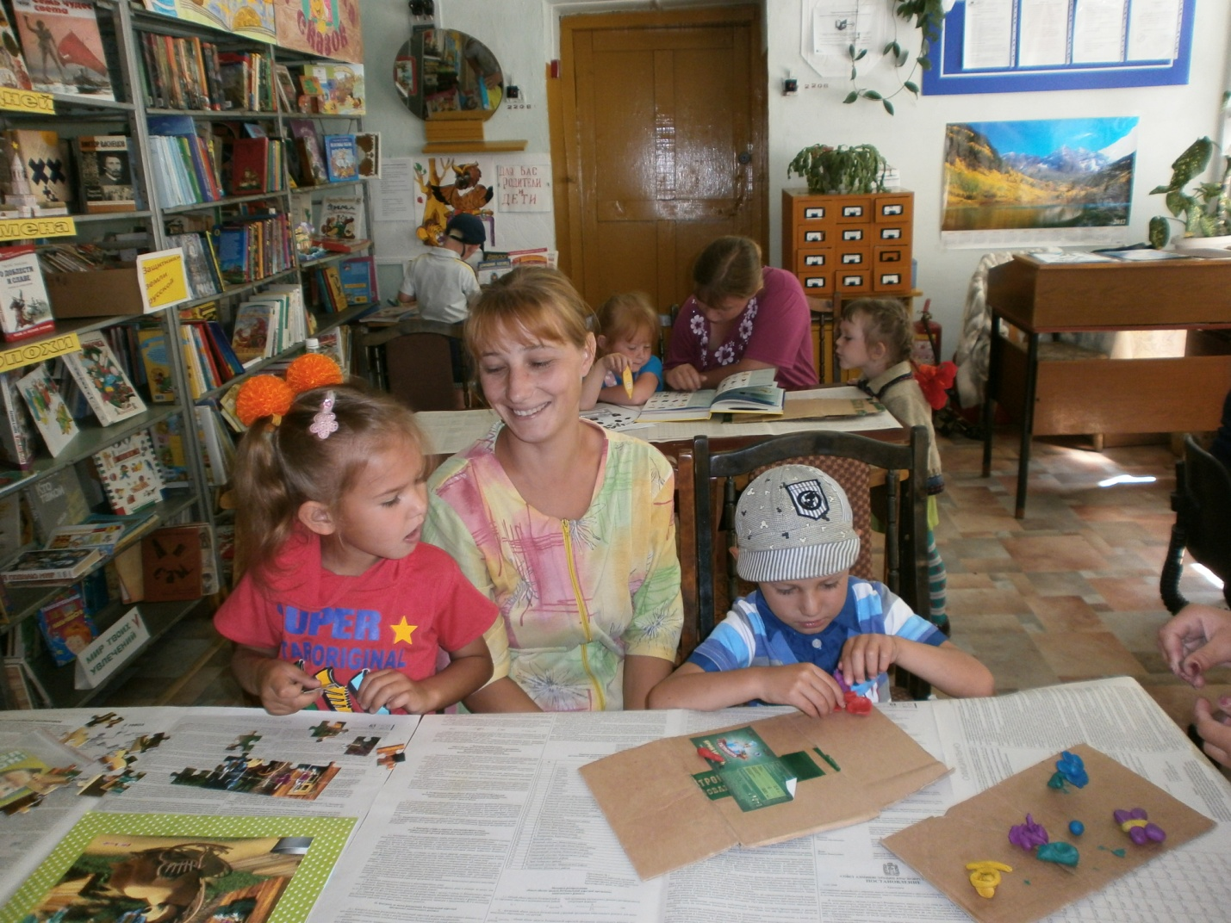

P.S: Проект «Я расту вместе с книжкой» был признан лучшим проектом 2012 года в рамках фонда «Социальное партнерство во имя развития».

